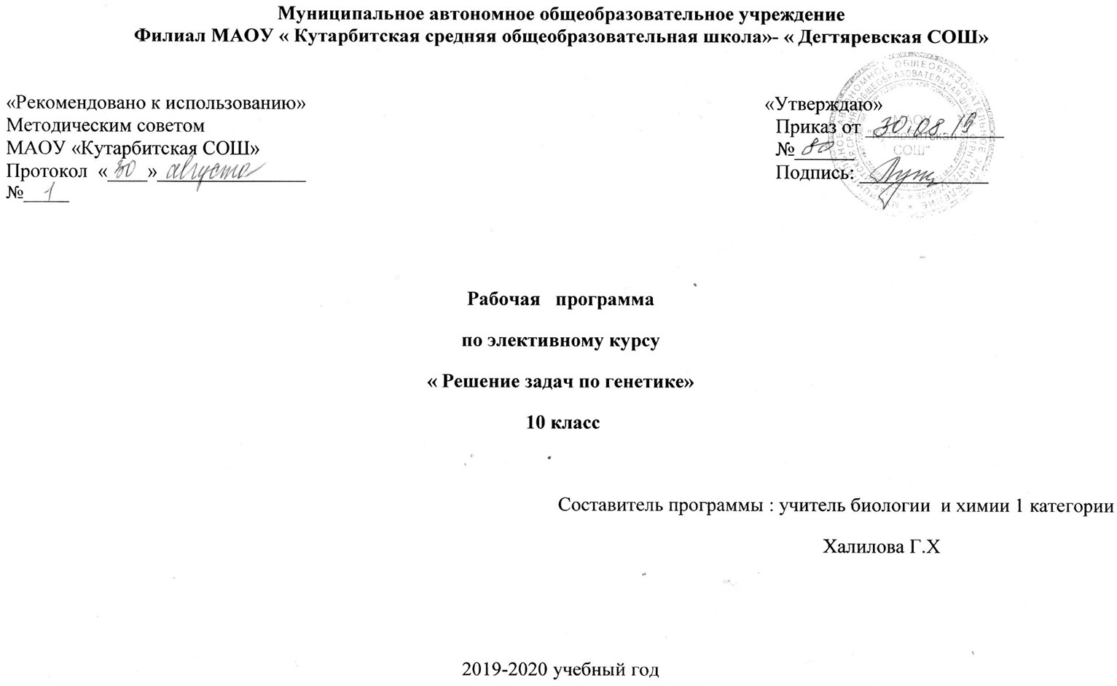

**1. Пояснительная записка**

Рабочая программа элективного курса в **10** кассе составлена на основании:

-Федерального закона «Об образовании в Российской Федерации» от 29.12.2012 № 273–ФЗ,

-Федерального компонента государственного стандарта среднего (основного)общего образования, утвержденный Приказом Минобразования РФ от 05.03.2004, № 1089 в редакции 2012 г;

-Федерального перечня учебников, рекомендуемых к использованию при реализации имеющихся государственную аккредитацию образовательных программ начального общего, основного общего, среднего общего образования, приказ Министерства образования от и науки Российской Федерации от 31 марта 2014 г. № 253;

-Устава школы, учебного план школы;

- Программы для общеобразовательных учреждений по биологии к комплекту учебников, созданных под руководством В.В. Пасечника «Биология. 5-11 классы»/ авт. – сост. Г.М. Пальдяева. – М.:Дрофа, 2011. – 92,с. Программы соответствуют федеральному компоненту государственного стандарта общего образования.

**Общие цели образования по предмету**

**Цели элективного курса:** формирование у обучающихся знаний и умений по решению генетических задач, которые необходимы для успешной сдачи экзамена (часть С ЕГЭ); раскрытии роли генетики в познании механизмов наследования генов и хромосом, изменчивости и формирования признаков.

**Общая характеристика учебного предмета**

Для успешного решения генетических задач обучающиеся должны свободно ориентироваться в основных генетических понятиях и законах, знать специальную терминологию и буквенную символику. Умение решать генетические задачи является важным показателем овладения учащимися теоретических знаний по генетике. Генетические задачи не только конкретизируют и углубляют теоретические знания обучающихся, но и показывают практическую значимость представлений о механизмах наследования генов и хромосом, изменчивости и формирования признаков.

Для успешного решения задач по генетике следует уметь выполнять некоторые несложные операции и использовать методические приемы.

1. Прежде всего необходимо внимательно изучить **условие задачи**. Даже те учащиеся, которые хорошо знают закономерности наследования и успешно решают генетические задачи, часто допускают грубые ошибки, причинами которых является невнимательное или неправильное прочтение условия.
2. Следующим этапом является определение **типа задачи**. Для этого необходимо выяснить, сколько пар признаков рассматривается в задаче, сколько пар генов кодирует эти признаки, а также число классов фенотипов, присутствующих в потомстве от скрещивания гетерозигот или при анализирующем скрещивании, и количественное соотношение этих классов. Кроме того, необходимо учитывать, связано ли наследование признака с половыми хромосомами, а также сцеплено или независимо наследуется пара признаков. Относительно последнего могут быть прямые указания в условии. Также, свидетельством о сцепленном наследовании может являться соотношение классов с разными фенотипами в потомстве.
3. **Выяснение генотипов** особей, неизвестных по условию, является **основной методической операцией**, необходимой для решения генетических задач. При этом решение всегда надо начинать с особей, несущих рецессивный признак, поскольку они гомозиготны и их генотип по этому признаку однозначен – **аа**. Выяснение генотипа организма, несущего доминантный признак, является более сложной проблемой, потому что он может быть гомозиготным (**АА**) или гетерозиготным (**Аа**).
4. Конечным этапом решения является **запись схемы скрещивания (брака)** в соответствии с требованиями по оформлению, а также максимально подробное изложение всего хода рассуждений по решению задачи с обязательным логическим обоснованием каждого вывода. Отсутствие объяснения даже очевидных, на первый взгляд, моментов может быть основанием для снижения оценки на экзамене. Важное место в курсе занимает практическая направленность изучаемого материала, реализация которой формирует у обучающихся практические навыки работы с исследуемым материалом, выступает в роли источника знаний и способствует формированию научной картины мира.

Место учебного предмета в учебном плане

Программа курса рассчитана на 17 часов – одно полугодие. Она реализуется за счет времени, отводимого на компонент образовательного учреждения.

**2.Основное содержание обучения.**

**Введение (1 ч).** Цели и задачи курса. Актуализация ранее полученных знаний по разделу биологии «Основы генетики».

**Тема 1. Общие сведения о молекулярных и клеточных механизмах наследования генов и формирования признаков (1 ч).** Генетика – наука о закономерностях наследственности и изменчивости*.* Наследственность и изменчивость – свойства организмов. Генетическая терминология и символика. Самовоспроизведение — всеобщее свойство живого. Половое размножение. Мейоз, его биологическое зна­чение. Строение и функции хромосом. ДНК – носитель наследственной информации. Значение постоянства числа и формы хромосом в клетках*.* Ген. Генетический код.

**Демонстрации:** модель ДНК и РНК, таблицы «Генетический код», «Мейоз», модели-аппликации, иллюстрирую­щие законы наследственности, перекрест хромосом; хромосомные аномалии человека и их фенотипические проявления.

**Тема 2. Законы Менделя и их цитологические основы (3 ч).** История развития генетики. Закономерности наследования признаков, выявленные Г. Менделем. Гибридологический метод изучения наследственности. Моногибридное скрещивание. Закон доминирования. Закон расщепления. Полное и неполное доминирование. Закон чистоты гамет и его цитологическое обоснование. Множественные аллели. Анализирующее скрещивание. Дигибридное и полигибридное скрещивание. Закон независимого комбинирования. Фенотип и генотип. Цитологические основы генетических законов наследования.

**Практическая работа № 1** «Решение генетических задач на моногибридное скрещивание».

**Практическая работа № 2** «Решение генетических задач на дигибридное скрещивание».

**Демонстрации**: решетка Пеннета, биологический материал, с которым работал Г.Мендель.

**Тема 3. Взаимодействие аллельных и неаллельных генов. Множественный аллелизм. Плейотропия (3 ч).** Генотип как целостная система. Взаимодействие аллельных (доминирование, неполное доминирование, кодоминирование) и неаллельных (комплементарность, эпистаз и полимерия) генов в определении признаков. Плейотропия. Условия, влияющие на результат взаимодействия между генами.

**Практическая работа № 3** «Решение генетических задач на взаимодействие аллельных и неаллельных генов».

**Практическая работа № 4** «Определение групп крови человека – пример кодоминирования аллельных генов».

**Демонстрации**: рисунки, иллюстрирующие взаимодействие аллельных и неаллельных генов

* окраска ягод земляники при неполном доминировании;
* окраска меха у норок при плейотропном действии гена;
* окраска венчика у льна – пример комплементарности
* окраска плода у тыквы при эпистатическом взаимодействии двух генов
* окраска колосковой чешуи у овса – пример полимерии

**Тема 4. Сцепленное наследование признаков и кроссинговер (2 ч).** Хромосомная теория наследственности. Группы сцепления генов. Сцепленное наследование признаков. Закон Т. Моргана. Полное и неполное сцепление генов. Генетические карты хромосом. Цитологические основы сцепленного наследования генов, кроссинговера.

**Практическая работа № 5** «Решение генетических задач на сцепленное наследование признаков».

**Демонстрации:** модели-аппликации, иллюстрирую­щие законы наследственности, перекрест хромосом; генетические карты хромосом.

**Тема 5. Наследование признаков, сцепленных с полом. Пенетрантность (2 ч).** Генетическое определение пола. Генетическая структура половых хромосом. Гомогаметный и гетерогаметный пол. Наследование признаков, сцепленных с полом. Пенетрантность – способность гена проявляться в фенотипе.

**Практическая работа № 6** «Решение генетических задач на сцепленное с полом наследование, на применение понятия - пенетрантность».

**Демонстрации**: схемы скрещивания на примере классической гемофилии и дальтонизма человека

**Тема 6. Генеалогический метод (2 ч).** Генеалогический метод – фундаментальный и универсальный метод изучения наследственности и изменчивости человека. Установление генетических закономерностей у человека. Пробанд. Символы родословной.

**Практическая работа № 7**«Составление родословной».

**Демонстрации:** таблица «Символы родословной»,рисунки, иллюстрирующие хромосомные аномалии человека и их фенотипические проявления.

**Тема 7. Популяционная генетика. Закон Харди-Вейнберга (2 ч).** Популяционно-статистический метод – основа изучения наследственных болезней в медицинской генетике. Закон Харди-Вейнберга, используемый для анализа генетической структуры популяций.

**Практическая работа № 8** «Анализ генетической структуры популяции на основе закона Харди-Вейнберга»

**Итоговое занятие (1 ч).** Подведение итогов. Презентация учащимися проектных работ.

**3.Требования к уровню подготовки учащихся**

**Знать:**

* общие сведения о молекулярных и клеточных механизмах наследования генов и формирования признаков; специфические термины и символику, используемые при решении генетических задач
* законы Менделя и их цитологические основы
* виды взаимодействия аллельных и неаллельных генов, их характеристику; виды скрещивания
* сцепленное наследование признаков, кроссинговер
* наследование признаков, сцепленных с полом
* генеалогический метод, или метод анализа родословных, как фундаментальный и универсальный метод изучения наследственности и изменчивости человека
* популяционно-статистический метод – основу популяционной генетики (в медицине применяется при изучении наследственных болезней)

**Уметь:**

* объяснять роль генетики в формировании научного мировоззрения; содержание генетической задачи;
* применять термины по генетике, символику при решении генетических задач;
* решать генетические задачи; составлять схемы скрещивания;
* анализировать и прогнозировать распространенность наследственных заболеваний в последующих поколениях
* описывать виды скрещивания, виды взаимодействия аллельных и неаллельных генов;
* находить информацию о методах анализа родословных в медицинских целях в различных источниках (учебных текстах, справочниках, научно-популярных изданиях, компьютерных базах данных, ресурсах Интернет) и критически ее оценивать;

**использовать приобретенные знания и умения в практической деятельности и повседневной жизни для:**

* профилактики наследственных заболеваний;
* оценки опасного воздействия на организм человека различных загрязнений среды как одного из мутагенных факторов;
* оценки этических аспектов некоторых исследований в области биотехнологии (клонирование, искусственное оплодотворение)

**4.Тематическое распределение часов**

|  |  |  |
| --- | --- | --- |
| **Тема** | **Темы практических работ** | **Количество часов** |
| **Введение** |  | 1 |
| **Тема 1. Общие сведения о молекулярных и клеточных механизмах наследования генов и формирования признаков** |  | 1 |
| **Тема 2. Законы Менделя и их цитологические основы** | **Практическая работа № 1** «Решение генетических задач на моногибридное скрещивание».  **Практическая работа № 2** «Решение генетических задач на дигибридное скрещивание». | 3 |
| **Тема 3. Взаимодействие аллельных и неаллельных генов. Множественный аллелизм. Плейотропия** | **Практическая работа № 3** «Решение генетических задач на взаимодействие аллельных и неаллельных генов».  **Практическая работа № 4** «Определение групп крови человека – пример кодоминирования аллельных генов». | 3 |
| **Тема 4. Сцепленное наследование признаков и кроссинговер** | **Практическая работа № 5** «Решение генетических задач на сцепленное наследование признаков» | 2 |
| **Тема 5. Наследование признаков, сцепленных с полом. Пенетрантность** | **Практическая работа № 6** «Решение генетических задач на сцепленное с полом наследование, на применение понятия - пенетрантность». | 2 |
| **Тема 6. Генеалогический метод** | **Практическая работа № 7** «Составление родословной». | 2 |
| **Тема 7. Популяционная генетика. Закон Харди-Вейнберга** | **Практическая работа № 8** «Анализ генетической структуры популяции на основе закона Харди-Вейнберга» | 2 |
| **Итоговое занятие** |  | 1 |
|  |  | **Итого 17часов** |

**Темы рефератов и проектных работ:**

* Генетика: история и современность.
* Методы изучения наследственности человека.
* Генетическая медицина: шаги в будущее.
* Чем опасны близкородственные браки?
* Изучение и прогнозирование наследования конкретного признака в своей семье.
* Изучение проявления признаков у домашних питомцев.

**5.Список рекомендуемой учебно-методической литературы**

1.Программы для общеобразовательных учреждений к комплекту учебников созданных под руководством В.В. Пасечника «Биология. 5-11 классы»/ авт. – сост. Г.М. Пальдяева. – *М.:Дрофа, 2011. – 92,с.*

2. Учебник «Биология. Общая биология. 10-11 классы» В.В. Пасечник, А.А. Каменский, Е.А. Криксунов. М., Дрофа, 2009, 20173. Поурочные планы. 10 – 11 классы по учебнику А. А. Каменский, Е. А. Криксунов, В. В. Пасечник. «Общая биология». Автор – составитель И. В. Лысенко, издательство «Учитель», Волгоград.

3.Биология, методическое пособие к учебнику – 10 - 11 класс.  Г.И. Лернер. Общая биология. Поурочные тесты и задания.

Реброва Л.В. Активные формы и методы обучения биологии. М., Прсвещение, 1997

Козлова Т.А. Биология в таблицах 6-11 классы. М., Дрофа, 2002

А.А. Кириленко Молекулярная биология Сборник заданий для подготовки к ЕГЭ ЛЕГИОН Ростов-на-Дону 2011